**Website-Konzept für „WEBDESIGN made simple!“**

**Generelles**

* klassische Navigationsleiste mit Logo und Navigationsliste zur Navigation über die Website
* klassischer Footer mit Kontaktdaten, Impressum und Copyright-Informationen
* responsive Webdesign
* Schriftart: Helvetica

**Startseite**

* großer Banner-Bereich mit Webdesign-Foto
* Newsletter-Anmeldungsbereich mit aufforderndem Text und E-Mail-Eingabefeld
* Leistungen-Bereich mit Leistungen-Boxen mit Überschrift, kurzem Text und   
  „Mehr lesen…“-Button zur jeweiligen Leistung
* Service-Bereich mit Überschrift, kurzem Text und Icons für Services mit Mini-Text
* Video-Bereich mit Überschrift, kurzem Text und Vorstellungsvideo
* Über-uns-Bereich mit Textbereich (links) und Brand-Logo (rechts)

**Leistungen-Seite**

* kleinerer Banner-Bereich mit Webdesign-Foto
* separate Bereiche für jede Leistung mit Überschrift, kurzem Text und 3 Blöcken für verschiedene Pakete

**Kontakt-Seite**

* kleinerer Banner-Bereich mit Webdesign-Foto
* simples Kontaktformular mit Vorname*, Name*, E-Mail-Adresse* und Nachricht*

**Impressum**

* kleinerer Banner-Bereich mit Webdesign-Foto
* standardmäßiges Impressum mit Überschrift, Firmenanschrift und Impressumstext

**Farbschema**

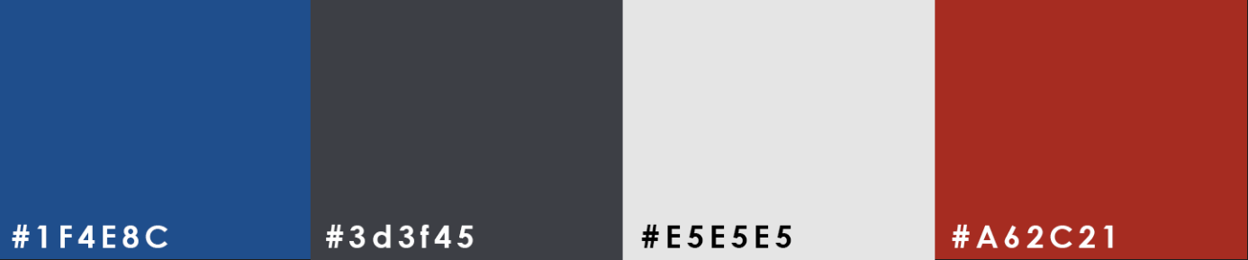

**Logo (groß)**



**Logo (klein)**



**Website-Banner  
  
  
